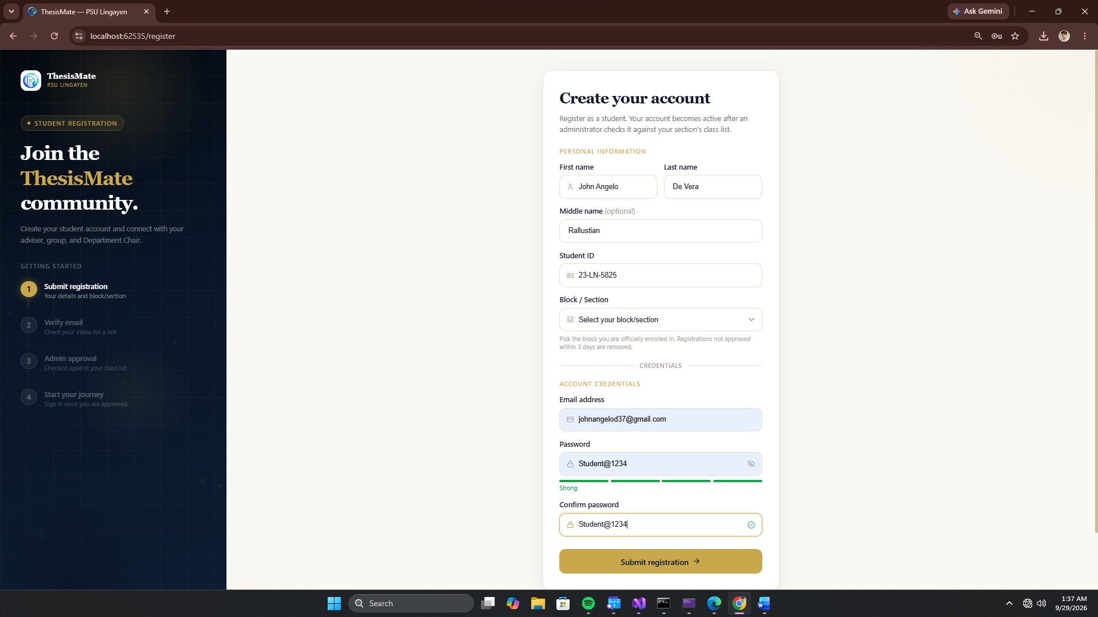
WALANG NAG SESEND NA EMAIL TO VERIFY SA GOOGLE ACCOUNT KO KAHIT TAMA NAMAN ANG NILAGAY KONG GOOGLE ACCOUNT
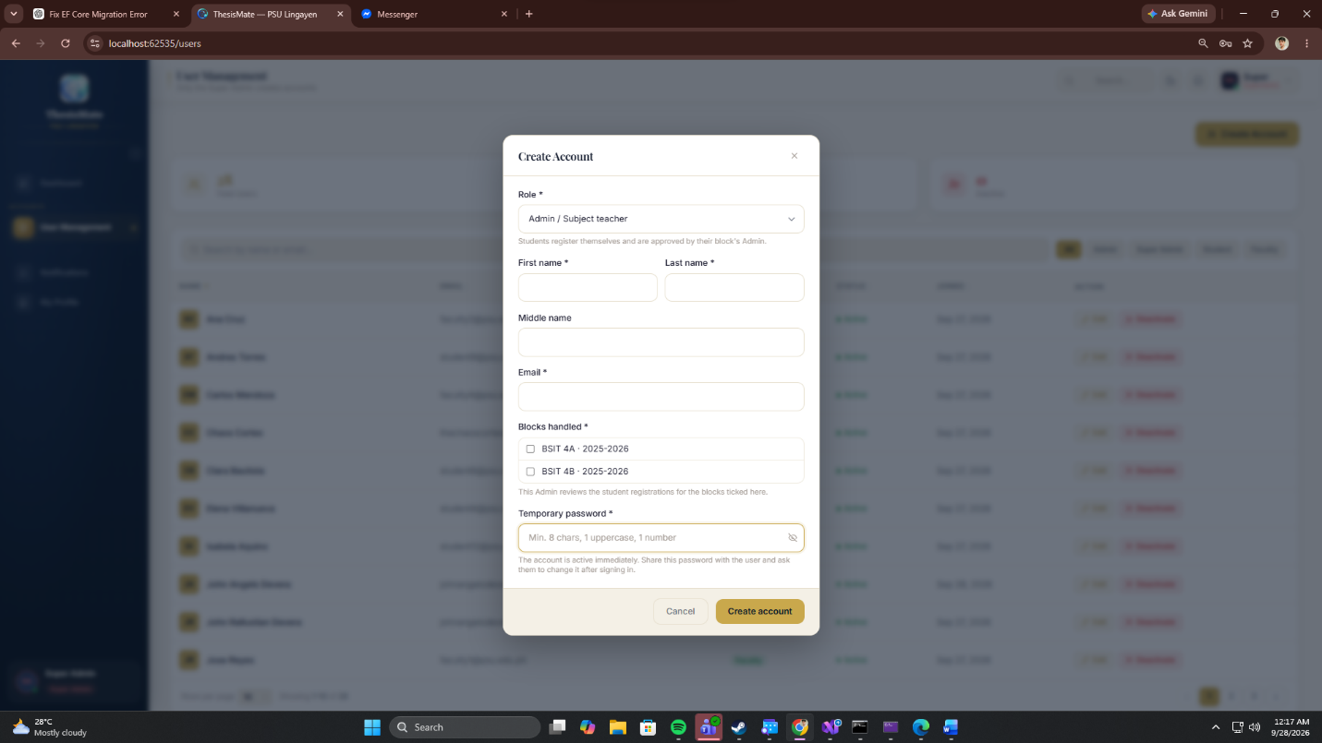
DAPAT HINDI SIYA CHECK BOX, DAPAT TEXT INPUT FIELD NALANG YUNG BLOCK HANDLED AT ITATYPE MO NALANG YUNG NAME NG BLOCK AT TAPOS MAG AAPPEAR SIYA SA REGISTRATION NG STUDENT KUNG ANO YUNG MGA AVAILABLE NA BLOCK, KASI KUNG ILAN ANG GINAWA MONG ADMIN/SUBJECT TEACHER YUN DIN ANG BILANG NG MAGIGING AVAILABLE NA BLOCK
DAPAT PAG MAY NAKA ASSIGN NA NA ADMIN/SUBJECT TEACHER SA ISANG BLOCK DAPAT HINDI KANA PWEDENG MAG ASSIGN ULE DOON

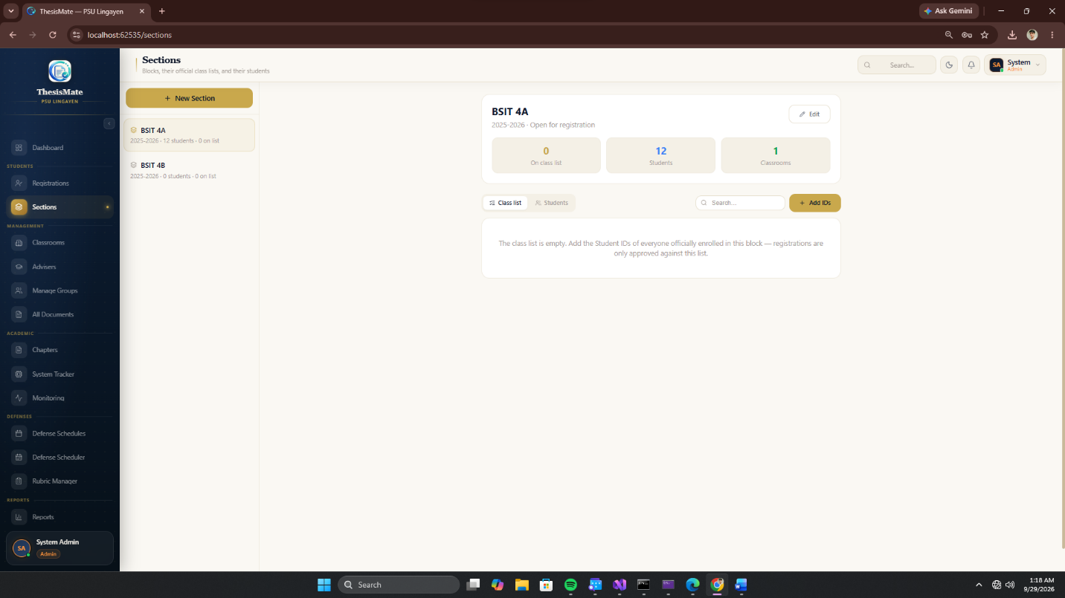
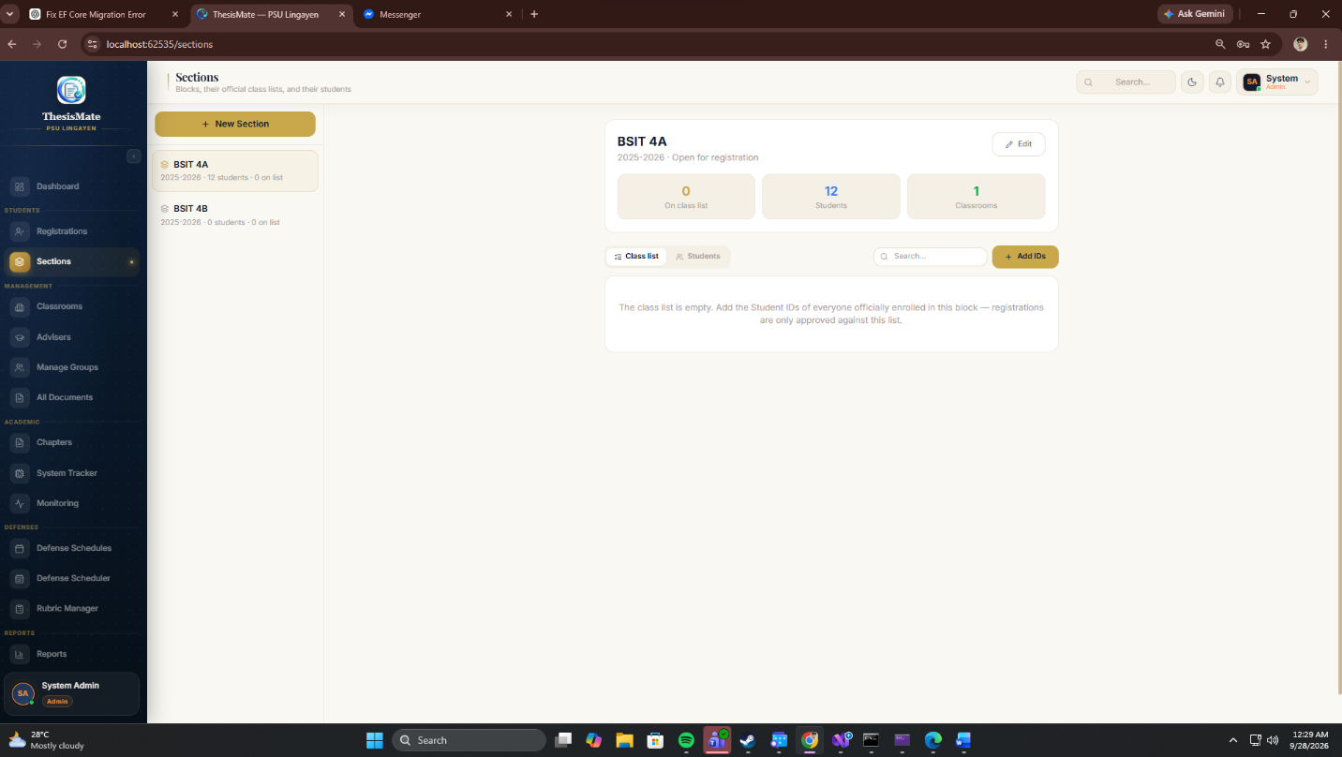
DAPAT ANG MAKIKITA LANG NI ADMIN/SUBJECT TEACHER IS YUNG SARILI NIYANG BLOCK AT DAPAT HINDI SIYA MAKAKAGAWA NG SECTION KASI ROLE YUNG NG SUPER ADMIN KAHIT TANGGALIN NATONG SECTION KASI MAY CLASSROOMS OPTION NAMAN NA, KASI PARANG IISA LANG ANG PURPOSE NILA, PALITAN NALANG YUNG PANGALAN NG CLASSROOMS INTO “MY CLASSROOM” AT LALABAS DON KUNG SINONG MGA INACCEEPT NA STUDENT SA BLOCK NAYON OR MGA NAKA ENROLL SAKANYA
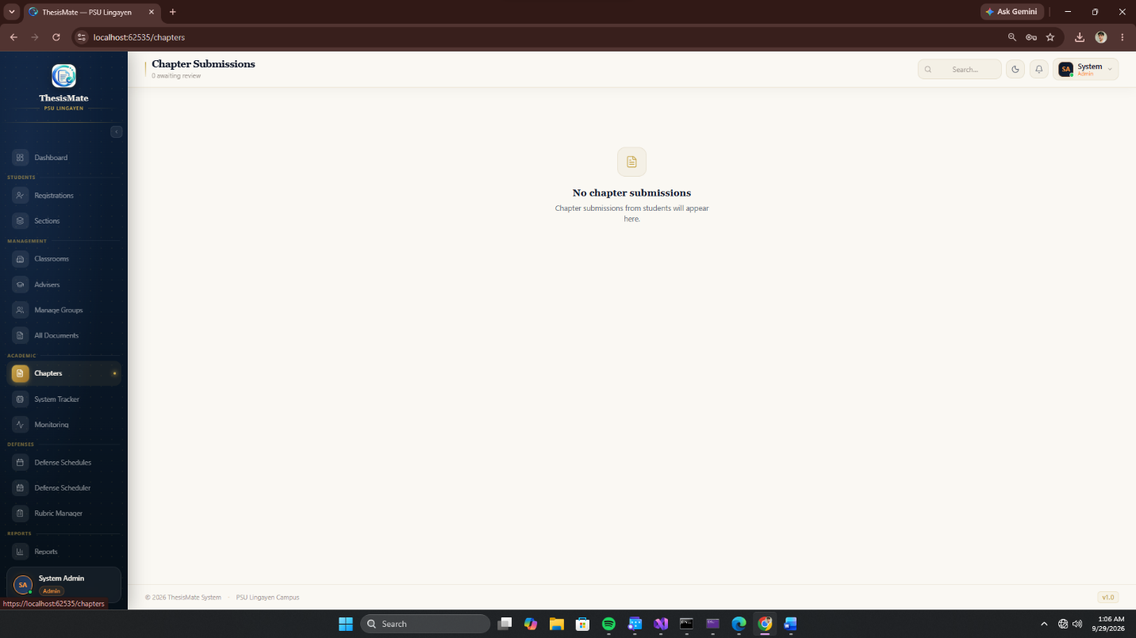
SA ADMIN/SUBJECT TEACHER SIDE PARIN KAHIT TANGGALIN NATONG CHAPTER SUBMISSIONS KASI MAY BUTTON NAMAN NA ALL DOCUMENTS WHICH IS PARANG IISA LANG DIN YUNG PURPOSE NIYA

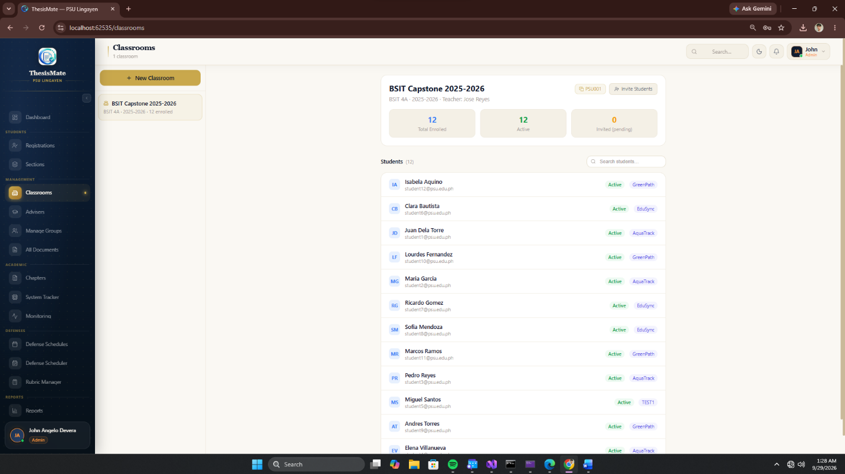
DAPAT KUNG ANONG BLOCK LANG YUNG HAWAK KO YUN LANG YUNG MAKIKITA KO, KASI SA CASE DITO NAKIKITA KO YUNG MGA STUDENTS NG IBANG BLOCK PATI ADVISER,GROUPS AND ALL DOCUMENTS NILA KAHIT HINDI NAMAN AKO ANG ADMIN/SUBJECT TEACHER NILA

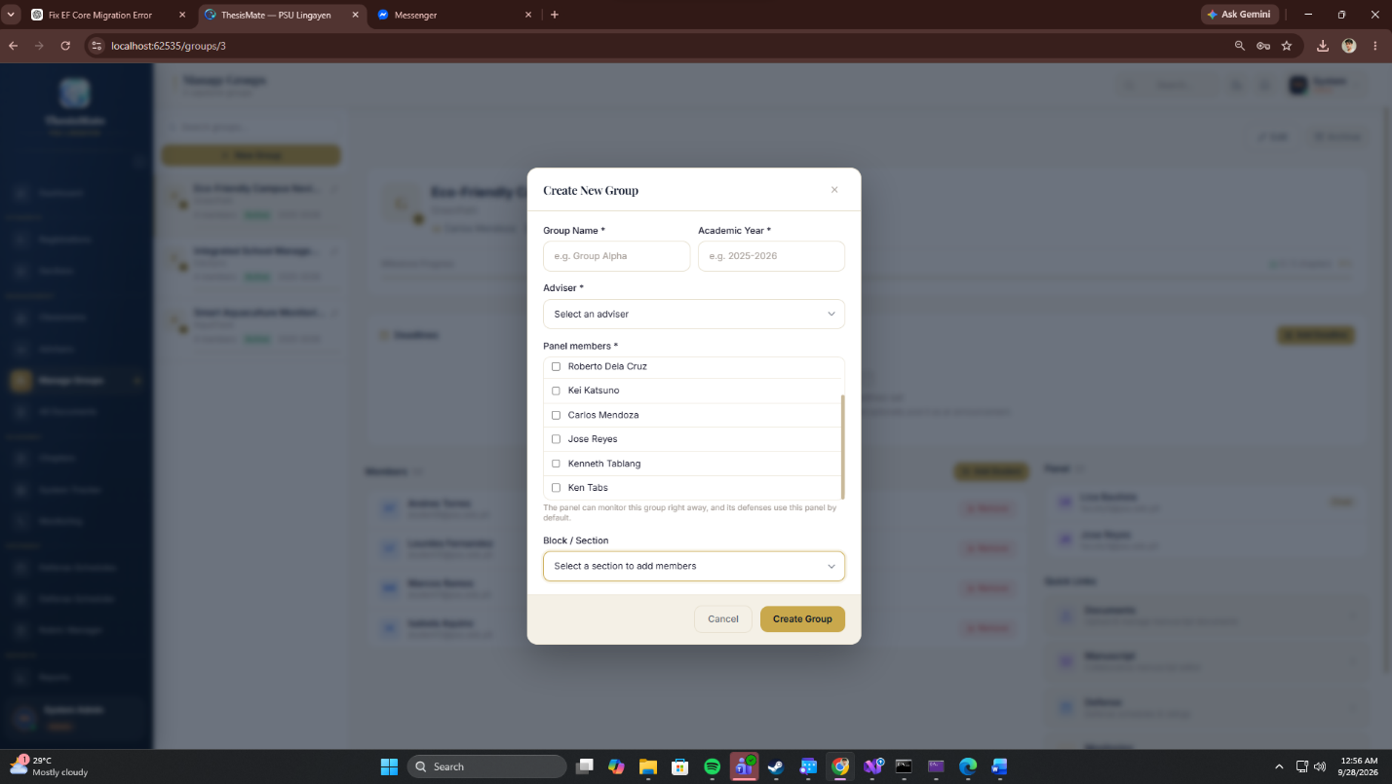
SA ADMIN/SUBJECT TEACHER SIDE PARIN, DAPAT WALA YUNG BLOCK/SECTION NA OPTION DITO KASI ANG MAGAGAWAN MO LANG NG GROUP DAPAT IS KUNG SINO SINO YUNG MGA NASA SECTION/BLOCK MO

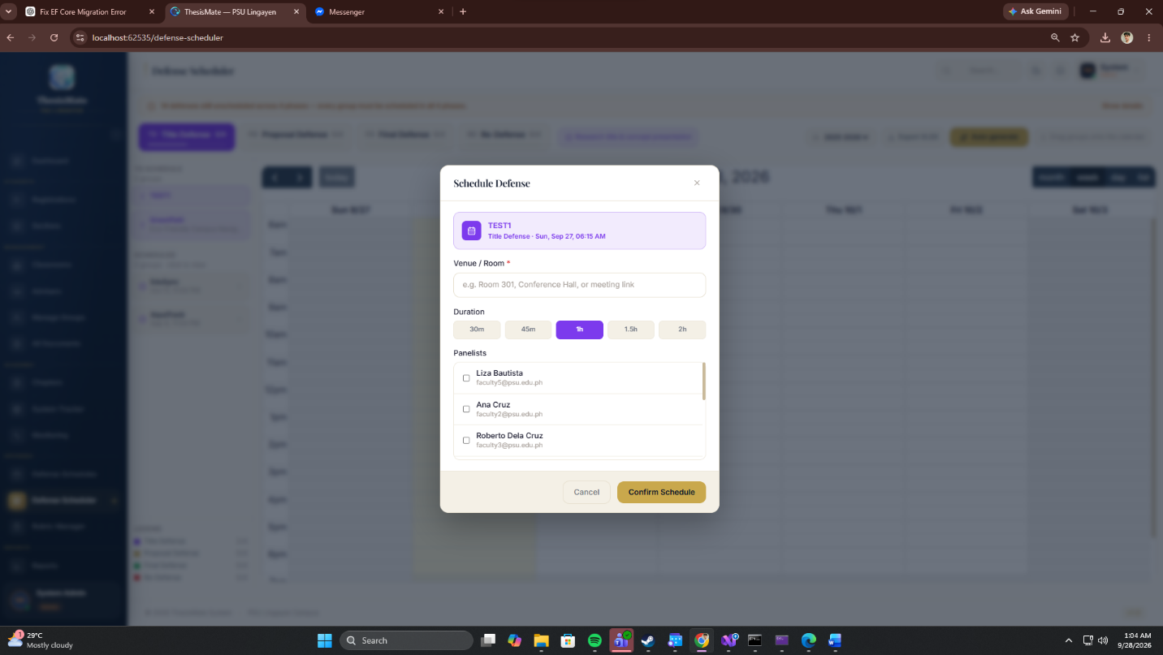
DAPAT HINDI MO NA NEED ICHECK KUNG SINO YUNG PANEL MO KASI UNA PALANG NA GUMAWA KA NG GROUP NAKAPILI KANA NG PANEL, KAYA DAPAT PAG NAG DRAG KA NG GROUP JAN NAKA AUTOMATIC NA YUNG PANEL

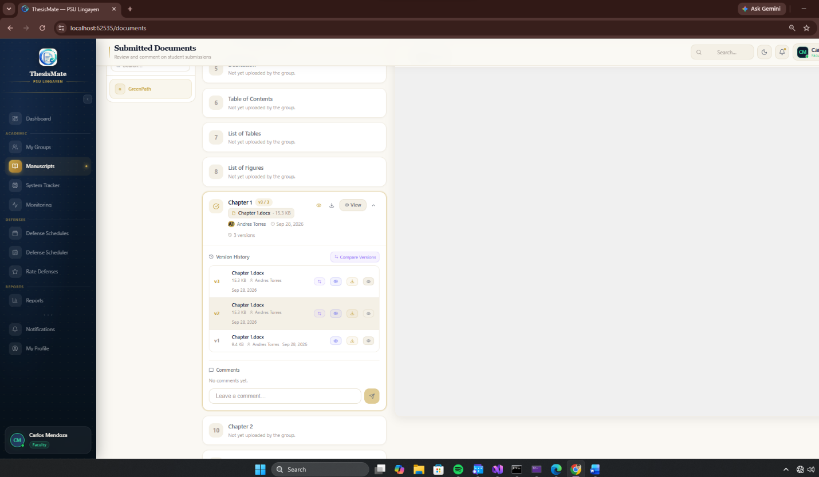
WALANG LUMALABAS NA MANUSCRPIT PAG PINIPINDOT KO YUNG MGA VIEW ICON JAN BLANK LANG
WALANG LUMALABAS
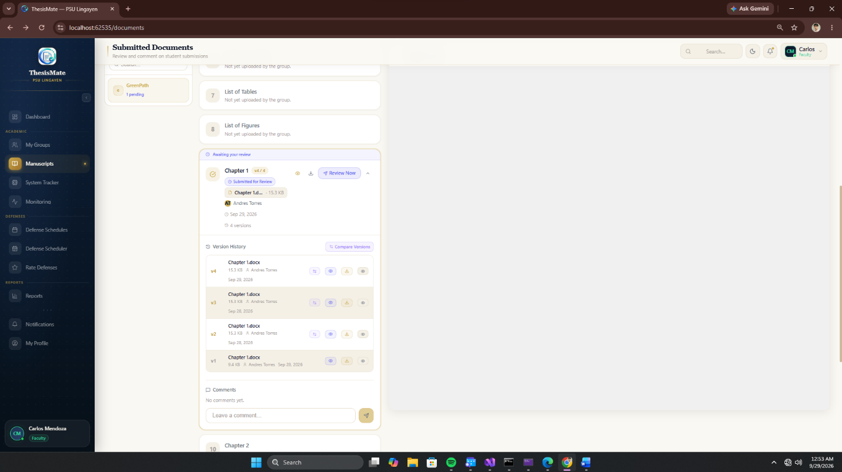
PATI DIN DITO PAG PIPINDUTIN MO YUNG REVIEW NOW WALANG LUMALABAS KAHIT ANONG ROLE STUDENT,PANEL,ADVISER,ADMIN/SUBJECT TEACHER HINDI MA VIEW
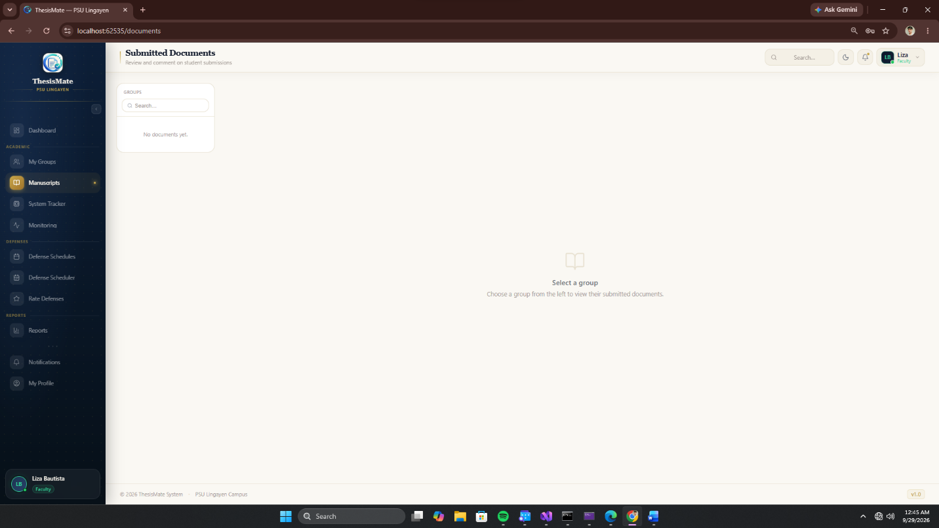
SA PANEL SIDE, KAHIT NG PASA NAMAN ANG HAWAK KONG GROUP NG DOCUMENTS WALANG LUMALABAS KAYA DIKO MA CHECK ANG PINASA NILA AS A PANEL. PERO SA ADVISER NAKIKITA NAMAN

